Türkiye’de Bankacılık Sistemi

Banka, Çalışan ve Şube Bilgileri [1]

Aralık 2018

Banka Sayısı

Bankacılık sisteminde Aralık 2018 itibariyle faaliyet gösteren banka sayısı 52 olmuştur. Mevduat bankaları sayısı 34, kalkınma ve yatırım bankaları sayısı 13, katılım bankaları sayısı 5'dir.

Banka Sayısı

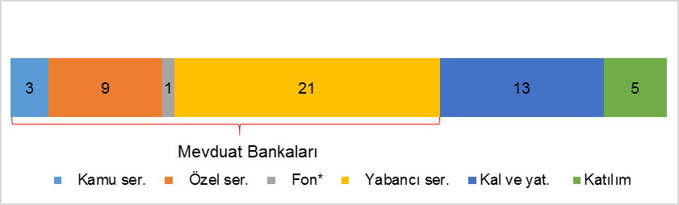

*\* Tasarruf Mevduatı Sigorta Fonuna Devredilen Bankalar.*

**Çalışan Sayısı**

Mevduat bankaları ile kalkınma ve yatırım bankalarında 2018 yılı sonu itibariyle toplam çalışan sayısı 192.313 kişi olmuştur.

**Çalışan Sayısı (kişi)**

|  |  |  |  |
| --- | --- | --- | --- |
|  | **Aralık 2017** | **Eylül 2018** | **Aralık 2018** |
| Mevduat bankaları | 188.266 | 187.919 | 186.918 |
| Kalkınma ve yatırım bankaları | 5.238 | 5.424 | 5.395 |
| **Toplam** | **193.504** | **193.343** | **192.313** |

Çalışan sayısı bir önceki yıl sonuna göre 1.191 kişi (yüzde 1 oranında), bir önceki çeyreğe göre ise 1.030 kişi azalmıştır.

**Çalışan Sayısı (kişi)**

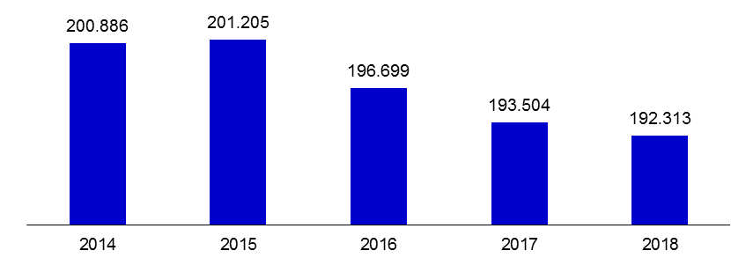

Mevduat bankası başına çalışan sayısı 5.498’dir.

**Cinsiyet ve Eğitim Durumuna Göre Çalışan Sayısı**

Kadın çalışan oranı yüzde 51, erkek çalışan oranı ise yüzde 49’dur.

Aralık 2018 itibariyle, çalışanların yüzde 78’i yükseköğretim kurumları mezunu, yüzde 8’i ise yüksek lisans ve doktora yapmış olanlardan oluşmaktadır. Bu oran orta öğretim için yüzde 13’tür.

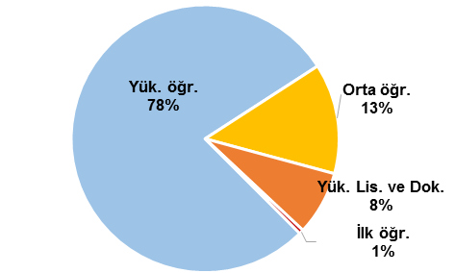**Cinsiyet ve Eğitim Durumuna Göre Çalışan Sayısı**

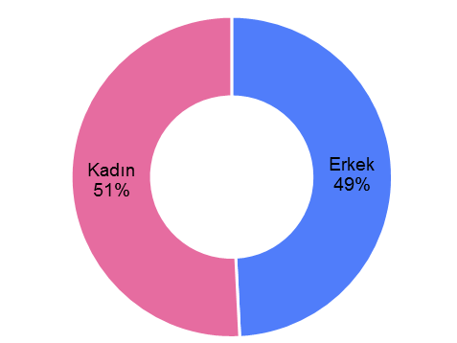

**Şube Sayısı**

Mevduat bankaları ile kalkınma ve yatırım bankalarının 2018 yılı sonu itibarıyla toplam şube sayısı 10.454’tir.

**Şube Sayısı\***

|  |  |  |  |
| --- | --- | --- | --- |
|  | **Aralık 2017** | **Eylül 2018** | **Aralık 2018** |
| Mevduat bankaları | 10.500 | 10.452 | 10.400 |
| Kalkınma ve yatırım bankaları | 50 | 53 | 54 |
| **Toplam** | **10.550** | **10.505** | **10.454** |

*\* K.K.T.C ve yabancı ülkelerdeki şubeler dahil.*

*\*\* Tasarruf Mevduatı Sigorta Fonuna Devredilen Bankalar.*

Şube sayısı, bir önceki yılın aynı ayına göre 94 adet, bir önceki çeyreğe göre ise 51 adet azalmıştır.

**Şube Sayısı (adet)**

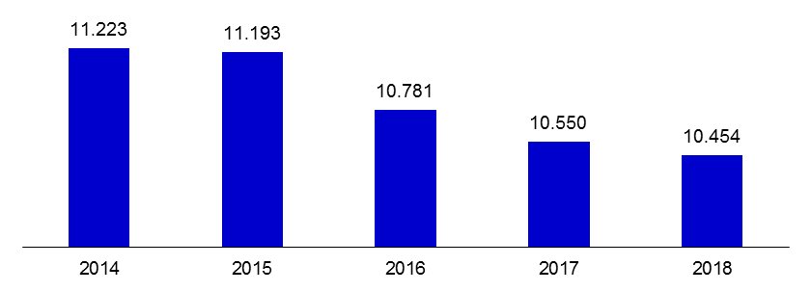

Mevduat bankalarında banka başına ortalama şube sayısı 306 olmuştur.

1. -Mevduat bankaları ile kalkınma ve yatırım bankalarını kapsamaktadır.